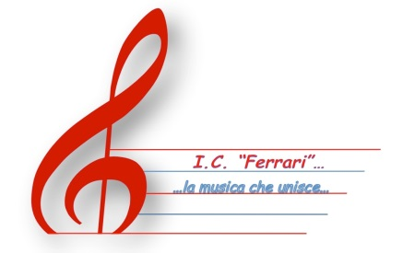

Ministero dell'Istruzione

Ufficio Scolastico Regionale per il Piemonte

ISTITUTO COMPRENSIVO “FERRARI”
Via M. Cerrone, n. 17 – 13100 VERCELLI
Tel. 0161/211805-255039

Codice Fiscale: 94023430021 Codice Meccanografico: VCIC809001
E-mail: vcic809001@istruzione.it – vcic809001@pec.istruzione.it
Web: icferrarivercelli.edu.i

Prot. n. 122297 DEL 05/12/2022
ALBO

OGGETTO: Provvedimento di individuazione di proposta di contratto a tempo determinato

IL DIRIGENTE
VISTO il D.M. n. 430 del 13/12/2000;
VISTA l’assenza del titolare fino al 23/12/2022 come docente di scuola secondaria di I° su posto di sostegno -;
VISTA la graduatoria d’Istituto di terza fascia incrociata sostegno nel quale il docente occupa il posto n° 575 con punti 33,00;

INDIVIDUA
Il Sig. CASCETTA Benito quale destinatario di proposta di assunzione con Contratto a tempo determinato dal 12/12/2022 e fino al 23/12/2022 in qualità di docente per n.18 ore settimanali.
I predetti atti sono resi pubblici mediante affissione all’Albo online dell’Istituto.
Vercelli, 12/12/2022

IL DIRIGENTE SCOLASTICO
Dott.ssa Fulvia Cantone
Firma autografa sostituita a mezzo stampa
ai sensi dell’art. 3, comma2, del D.L.vo 39/1993

